**PROJETS DEUXIEME ANNEE : JALON 3 / S7**

Date 08/01/2019 Numéro de Projet P5L100…..

Titre du Projet : Conception de nanosatellites - Work package Managment-Tool (ERP)

Encadrants du projet Gilles Baillet, Christophe Laux

Une image contenant ciel, extérieur, eau

Description générée avec un niveau de confiance élevé

Noms des élèves

Awaida Antoine, Selinger Arié

**Sommaire**

1. Enjeux du workpackage Managment Tool …………………...3
2. Organisation du travail……………………………………………...3
   1. Dans l’équipe……………………………………………………..3
   2. Planning des dernières séances………………………..….3 & 4
3. Résultats du travail effectué : présentation des codes …………4
   1. Front-End………………………………………………….4 & 5
   2. Back-End……………………………………………...…5
4. **Enjeux du work-package managment tool**

|  |
| --- |
| Notre mission au sein du centre spatial et de développer un logiciel de gestion de projet (ERP) répondant aux besoins du centre : suivre plus facilement et plus rapidement les missions, sécuriser les données dans un contexte de forte concurrence et construire un outil de travail puissant et compatible avec les ambitions du CS3 |

1. **Organisation de notre travail**
   1. Au sein de l’équipe

Nous sommes deux à travailler sur le workpackage Managment Tool afin de construire notre outil de gestion de projet. Nous communiquons régulièrement l’association l’association ViaRezo pour leurs conseils et pour la configuration de notre version Alpha déployée au sein de leurs serveurs.

* 1. Planning des dernières séances

|  |  |  |
| --- | --- | --- |
| Séances / Nom | Awaida Antoine | Selinger Arié |

|  |  |  |
| --- | --- | --- |
| 4 décembre | Création des premiers Endpoints de l’API implémentée sur un serveur écrit en Node.js | Création des premiers Endpoints de l’API implémentée sur un serveur écrit en Node.js |
| 11 décembre | - Début de la création du component Chat à implémenter dans les différents components WP, Tasks, etc.  - Audit pour l’upload des fichiers et phase de design thinking pour son élaboration | - Début de la création du component Chat à implémenter dans les différents components WP, Tasks, etc.  - Audit pour l’upload des fichiers et phase de design thinking pour son élaboration |
| 18 décembre | * Correction de bugs mineurs sur le frontend * Premier déploiement de notre outil sur un serveur de viaRezo | * Correction de bugs mineurs sur le frontend * Premier déploiement de notre outil sur un serveur de viaRezo |
| Vacances de Noël | - Première version d’essaie envoyée à Gilles  - implémentation de l’upload  - Gestion des permissions du côté backend (admin, pending, active, …) | - Première version d’essaie envoyée à Gilles  - implémentation de l’upload  - Gestion des permissions du côté backend (admin, pending, active, …) |

1. **Présentation des codes**
   1. Front-End

Nous implémentons notre front sur le framework Angular 6 écrit en typescript.

Il permet la création efficace de composants pouvant être imbriqués les uns dans les autres.

Illustration de l’aspect responsive :

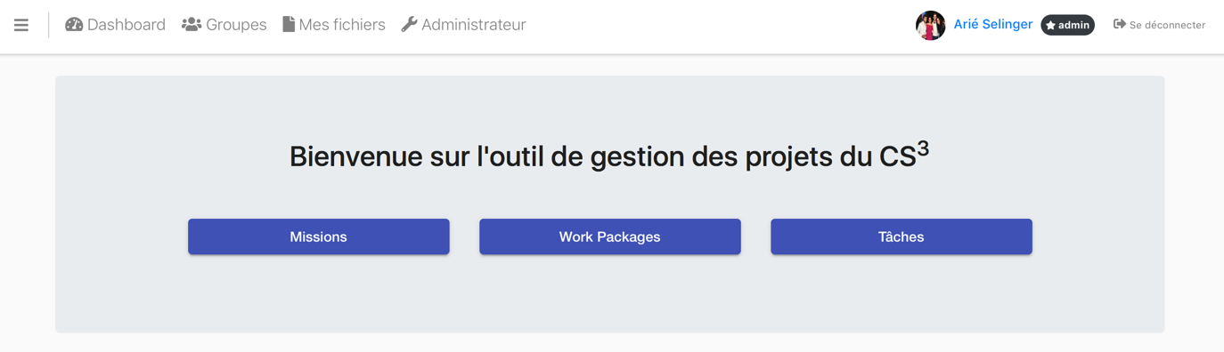

Figure 1 : page d’accueil sur grand écran

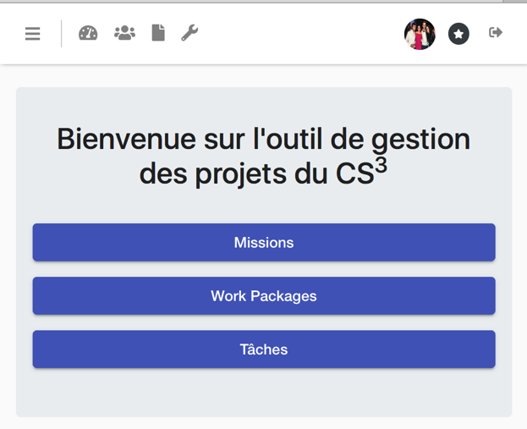

Figure 2 : page d’accueil sur petits écrans

* 1. Back-end

Nous implémentons notre back à l’aide de Node.ks en javascript et utilisons la récente implémentation des promises afin de créer des requêtes robustes et asynchrones (REST).

Notre api est disponible (provisoirement) à l’adresse :

<http://cs3.cs-campus.fr:3000/api>

avec de très nombreux end points qui seront détaillés dans le livrable.